Доброго дня, шановні учасники. Сьогодні ми з вами зустрілися для того, щоб обговорити важливу тему - тему насильства та жорстокості серед учнів.
Заняття, я хочу розпочати такими словами.

Кожного разу, коли тобі чого-небудь
дуже хочеться, спинись і поміркуй:
чи добре те, чого тобі так хочеться.
( Л. Толстой)

Тема нашого заняття.
ПРОФІЛАКТИКА БУЛІНГУ В УЧНІВСЬКОМУ СЕРЕДОВИЩІ
Мета: ознайомити учнів з поняттям, формами та структурою булінгу; виховувати почуття емпатії та переживання до дитини, яка зазнає насильства; розвивати вміння пошуку шляхів виходу зі складної ситуації; формувати навики відповідальної та безпечної поведінки.
Хід заняття:
1. Привітання учасників.
Мета: повідомлення теми заняття, установка на роботу.
Тренер. Кожному з нас, хоча б раз у житті доводилося зіткнутися з насильством. Воно могло застосовуватися проти вас самих, ви могли бути свідком, або самі ставали тими, хто ображає. Ми поговоримо про насильство та жорстокість, які направлена на одну дитину. Це явище називають булінгом. Сьогодні ми спробуємо зрозуміти почуття жертви булінгу, та поведінку агресора. І найголовніше, разом знайдемо шляхи допомоги постраждалій дитині та спробуємо убезпечити себе, щоб не зіграти одну з ролей у булінгу.
Сподіваюся, вам буде цікаво та пізнавально і ви з користю проведете час.

2. Вправа "Правила роботи"
Мета: організація групи та створення можливості ефективної роботи.
Тренер. Для того, щоб наша робота була ефективною пропоную прийняти наступні правила, яких ми будемо дотримуватися впродовж нашого заняття.
ПРАВИЛА РОБОТИ:
1. Говорити від свого імені
2. Бути доброзичливими і активними
3. "Піднята рука"
4. Один говорить - усі слухають
5. "Тут і тепер"
6. Обговорювати дію, а не особу.
7. "Вільна нога"
8. Конфіденційність.
Запитання до групи:
1. Чи згодні ви з правилами?
2. Чи маєте ще якісь пропозиції?

3. Вправа "Знайомство"
Мета: підвищити рівень згуртованості групи, допомогти учасникам тренінгу краще пізнати один одного, створити сприятливу атмосферу.
Тренер. Пропоную познайомитися в такий спосіб. Кожен по черзі називає своє ім'я та з чим у вас асоціюється слово булінг .
Дякую за роботу, наступна вправа мої очікування.

4. Вправа "Мої очікування"
Мета: формування власної мети діяльності, мотивація та усвідомлення власної відповідальності за досягнення певних результатів.
Тренер. Пропоную вам з мішечка шаблони листочків, написати, а потім озвучити, що ви чекаєте від нашої зустрічі і прикріпити їх до нашого дерева.

5. Інформаційне повідомлення "Що таке булінг"
Мета: ознайомити учасників з поняттям булінгу, соціальними ролями у булінгу та стилями їх поведінки.
Тренер. Сьогодні серед учнівської молоді надзвичайно загострилася проблема насильства, здійснюваного самими дітьми один до одного.
Останніми роками визнано поширення такого явища, як шкільний булінг. Отже, що це таке: булінг у перекладі з англійської - хуліганити, грубіянити, визначається, як утиск, цькування, дискримінація. Це тривалий процес свідомого жорстокого ставлення (фізичного і психічного) з боку дитини або групи дітей до іншої дитини або дітей.
4 головні компоненти булінгу:
- агресивна і негативна поведінка;
- здійснюється регулярно;
- відбувається у відносинах, учасники яких мають неоднакову владу;
- така поведінка є навмисною.
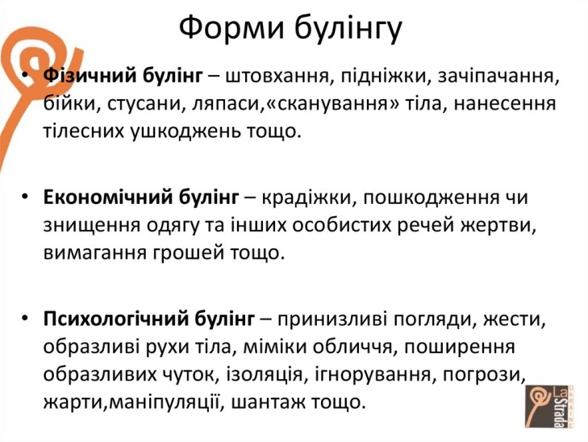

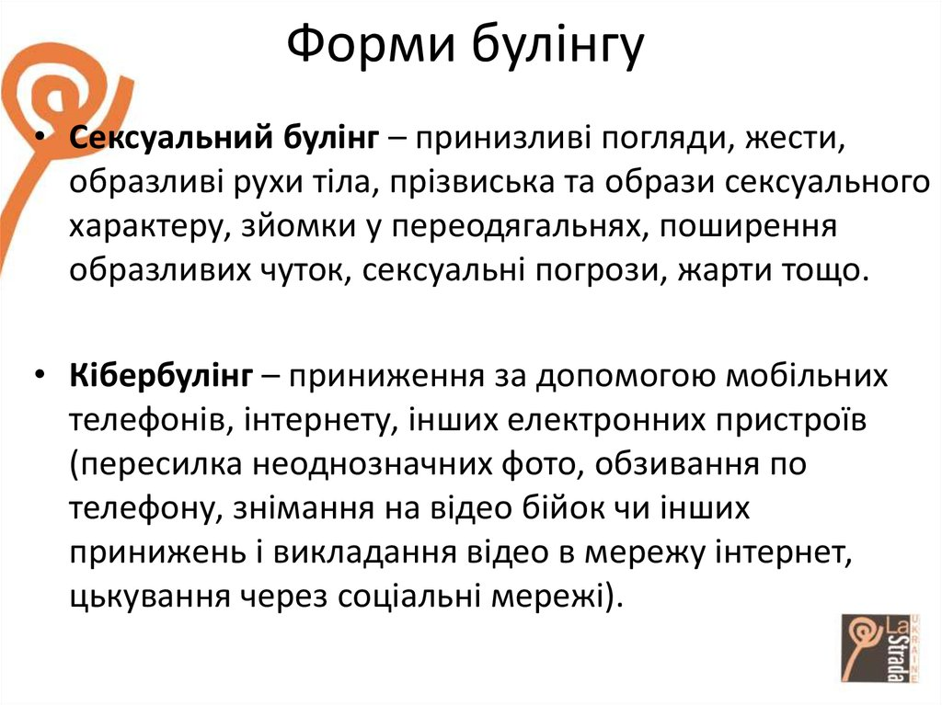
Соціальна структура булінгу:
- переслідувач (кривдник, агресор);
- постраждала дитина (жертва);
- спостерігач.
Зараз ми можемо пригадати, що можливо кожен з нас мав якусь свою роль у булінгу. Наприклад був спостерігачем, але при цьому не задумувався, що є безпосереднім його учасником.
Як розпізнати жертву:
- діти, які не можуть захистити себе, фізично слабші за своїх однолітків;
- невпевнені в собі діти, замкнуті, мовчазні;
- діти, які мають руде волосся, повні чи худі;
- діти, які уникають певних місць у школі (наприклад, на перерві сидять у класі);
- діти, які часто не мають ні одного близького друга, краще спілкуються з дорослими ніж з однолітками.
Як розпізнати агресора:
- якщо це хлопчики, вони зазвичай фізично сильніші за інших;
- виділяються зовнішністю, манерою поведінки, одягом;
- вони часто зухвалі та агресивні в ставленні до дітей та дорослих;
- не дуже гарно вчаться;
- мають досить велике коло друзів або однодумців та ін.
Як розпізнати спостерігача:
- діти з кола кривдника;
- однокласники;
- випадкові учні або ін..
Наслідки булінгу можуть бути різноманітні. Їх жертви зазнають чимало страждань. Це і зниження самооцінки, поганий сон та апетит, тривожність, вживання алкоголю, паління, думки про самогубство та інші.
Отже, як бачимо явище булінгу є поширеним, але в наших силах його зупинити і не лишатися осторонь. Адже слід пам'ятати, що сьогодні ти - спостерігач, а завтра -- жертва.

Зараз ми з вами виконаємо вправу
6. Вправа "Чому так стається"
Мета: зʼясувати причини поведінки учасників булінгу.
Тренер. Ви всі бачите у мене різних кольорів та розмірів картки. Зараз кожен з вас вибере картку. З іншої сторони там є зображення, але ви не можете дивитися самі, що там і показувати комусь з учасників. Картки відкриваєте за моєю командою. Прошу обʼєднатися у групи за малюнками, які є на картках. Дякую. А тепер, як ви думаєте, що означає "стріла?" (агресор), "око" (спостерігач), "мішень" (жертва). Ви знову, мимоволі отримали ролі. А зараз кожна група буде мати своє завдання.
Група "агресорів" спробує написати причини, які спонукають кривдника себе так поводити.
Група "жертв" спробує написати причини, чому діти стають легкими мішенями для кривдників.
Група "спостерігачів" пише причини, чому спостерігачі часто не вмішуються у процес булінгу.
Обговорення:
- Які у вас виникали відчуття під час виконання даної вправи?
- Які були переживання?
- Чи важко було працювати з даним завданням?

Наступна вправа

7. Гра-розминка "Хто зайвий"
Мета: активізувати учасників, зняти неприємні емоції від попередньої вправи, підготувати до подальшої роботи.
Тренер. Зараз я забираю один стілець. Всі ви, за моєю командою, будете рухатися по колу. По команді: "СТОП" ви повинні знайти собі місце для того, щоб сісти. Це не обов'язково має бути ваш стілець. Той, хто залишиться стояти - вибуває з гри.
Після гри. Чи звернув хтось увагу на стрічки, які висять на 3 стільцях? Ці стрічки означають певну соціальну роль у булінгу. Звертаю вашу увагу на те, що дехто з вас, несподівано, встиг побувати у певних ролях. Так, може трапитися з вами і у житті: "Ви не очікуєте, а опиняєтеся у ролі жертви чи можливо агресора".

8. Практичне опрацювання історій «Булінг в дитячому середовищі»
Мета: дати визначення поняттю «булінгу» та розказати про його види.
Хід проведення:
Пропоную вам сісти так як ви працювали в групах. Кожна група отримує історію з життя дітей (за зверненнями дітей на Національну дитячу «гарячу лінію»), а вам необхідно визначити вид булінгу, хто потерпає від булінгу, хто вчиняє булінг, наслідки булінгу для дитини, які можете дати поради виходу з ситуації насильства (для цього відводиться 5 хвилин). Потім просимо вас представити результати вашої роботи .
Обговорення:
1.Як можна розпізнати, що ці ситуації є булінгом?
2. Які емоції чи переживання ви відчували до дітей, які опинилися у ситуаціях булінгу?
3. Чи були труднощі при виконанні завдання? Якщо так, то в чому саме?
Отже, як бачимо, явище булінгу є поширеним, але в наших силах його зупинити і не лишатися осторонь. Адже слід пам’ятати, що сьогодні ти – спостерігач або спостерігачка, а завтра – можеш бути жертвою чи булером.

9. Казка про Скріпку
Інструкція: Я буду вам розповідати казку про скріпку, а ви під час розповіді, з канцелярської скріпки будем робити певні фігурки .
- Жила-була дівчинка-скріпочка. Вона була дуже життєрадісна, весела, товариська дівчинка. (Просто скріпка)
- Одного разу однокласники дали їй образливе прізвисько. І у неї виникло запитання «Чому?». (Знак питання)
- Іншого разу вона знайшла свій портфель в шкільному туалеті і дуже засмутилася. (нижня посмішка)
- Після закінчення уроків скрипочка вийшла погуляти на подвір’я, де інші дівчата почали чіплятися до неї, ображати та дали її стусана (Знак оклику). І скріпочка подумала, що їй робити? Хто її захистить? (Знак питання)
- Але, все рівно, вона часто згадує той момент, коли її ніхто не ображав і хоче, щоб все була як раніше (зробити смайлік)

Спробуйте зробити скріпочку такою, як вона була раніше.

Обговорення: Можемо ми повернути Скріпку в попередній стан? Чому ні? Як вплинули прояви булінгу на стан Скріпки?

10. Перегляд відеоролику . А зараз пропоную вашій увазі відеоролик
« Камінь, ножиці, папір»
Отже, з даного перегляду відеоролика можна зробити висновок, що
підтримка та взаємодопомога дуже важливі для людини, що зазнає насилля, булінгу. Якщо ви стали свідком такої ситуації, не можна бути байдужим, треба намагатися припинити насилля, за потреби покликати на допомогу».

Зараз пропоную вам поради, як справитися з булінгом.
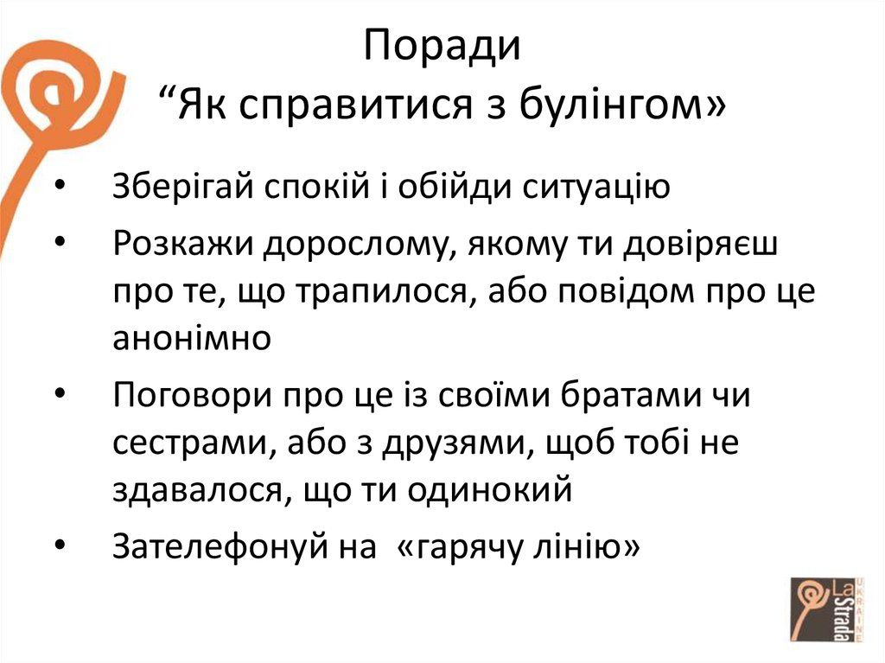



Вправа «Мої очікування 2»
Кожна робота повинна приносити плід. Тому я пропоную написати на шаблонах яблук чи здійснилися ваші очікування і прикріпіти до нашого дерева.

Підсумок заняття
Отже, заняття закінчена. Воно пройшло активно, я думаю, що принесе користь, коли хтось з вас потрапить у неприємну ситуацію.
Бажаю Вам добра. Бережіть себе, поважайте інших.

